Резка металла

https://www.youtube.com/watch?v=VEuPftmtX70&t=546s
– просмотрите видеоматериал
Студент должен
знать:
- назначения и способы выполнения операций при резке металла ножовкой и труборезом; ручными и рычажными ножницами; приводными ножовками; электрическими ножницами;
- правила организации рабочего места;
- правила безопасности труда.
уметь:
- отрезать полосовой материал, а также квадратного, круглого и прямоугольного сечения без разметки и по рискам;
- правильно выполнять приемы работы и организовывать рабочее место;
- выполнять требования безопасности труда.
Оснащение рабочего места: тиски слесарные; тиски ручные; угольники-нагубники к тискам; ножницы по металлу; линейки измерительные металлические; чертилки; шаблоны разметочные; ножовки; щетка металлическая; щетка-сметка.
Резка металла – операция разделения на части круглого, полосового, профильного проката, а также труб ручным и механическим способом. Ручную резку заготовок в зависимости от профиля и площади сечения производят различными инструментами: ножовками, ножницами (ручными, стуловыми, рычажными), труборезами и газопламенными резаками.
Ручная ножовка – наиболее распространенный инструмент для разрезки толстых листов, полосового и профильного металла, а также для прорезания пазов, шлицев, обрезки и вырезки заготовок по контуру и т.п.
Она состоит из рамки (ножовочного станка) натяжного винта подвижной головки с хвостовиком и ручкой (рис. 6.1, а). Рамки ножовки бывают цельной и раздвижной конструкции. Ножовочное полотно представляет собой тонкую и узкую стальную пластину с зубьями на одном ребре. Каждый зуб ножовочного полотна (рис. 6.1, б, в) имеет форму клина (резца), на котором различают задний угол, угол заострения, передний угол.
Для уменьшения трения ножовочного полотна о стенки разрезаемого металла (пропила) зубья его разводят в разные стороны, увеличивая таким образом толщину полотна n до ширины пропила k.
Зубья с большим шагом отгибают по одному поочередно вправо и влево (рис. 6.1, д), зубья с малым шагом отгибают по 2-3 вправо и по 2-3 влево, при этом образуется волнистая линия (рис. 6.1, г).
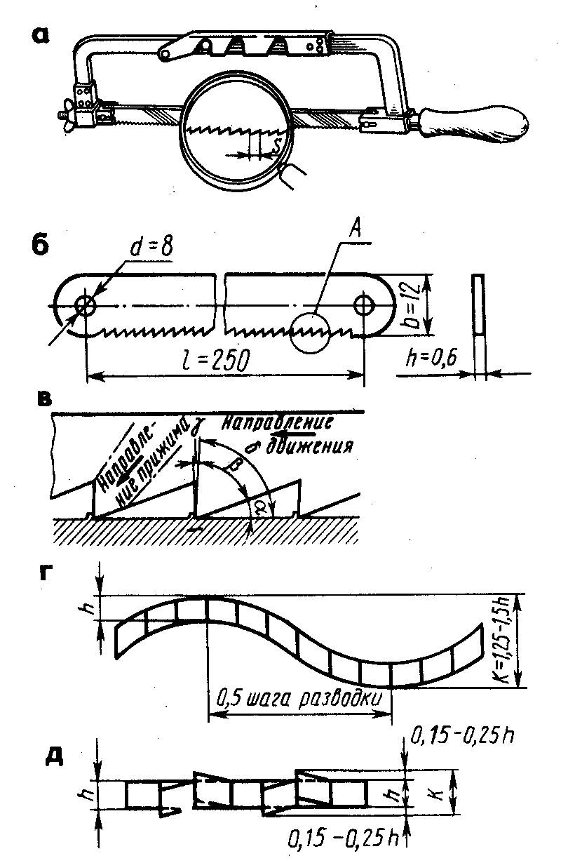
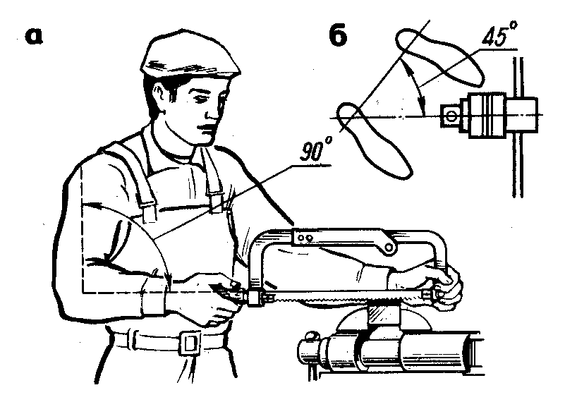
Рисунок 6.2
Положение при работе ножовкой
Рисунок 6.1
Ручная ножовка
При резке металла ножовкой корпус слесаря необходимо развернуть вправо под углом 45^{о} к оси тисков (рис. 6.2, а). Положение ног показано на рис. 6.2, б. Во время разрезки ножовку держат в горизонтальном положении. Двигать ее надо плавно, без рывков, производя 30-60 двойных ходов за минуту. При движении вперед рамку ножовки нажимать вниз.
Длина хода ножовки должна быть такой, чтобы работало не менее 2/3 ее длины, а не только ее средняя часть.
Тонкий материал для разрезки ножовкой зажимают между деревянными брусками и разрезают вместе с ними. Приемы разрезания металла показаны на рис. 6.3, а … ж.
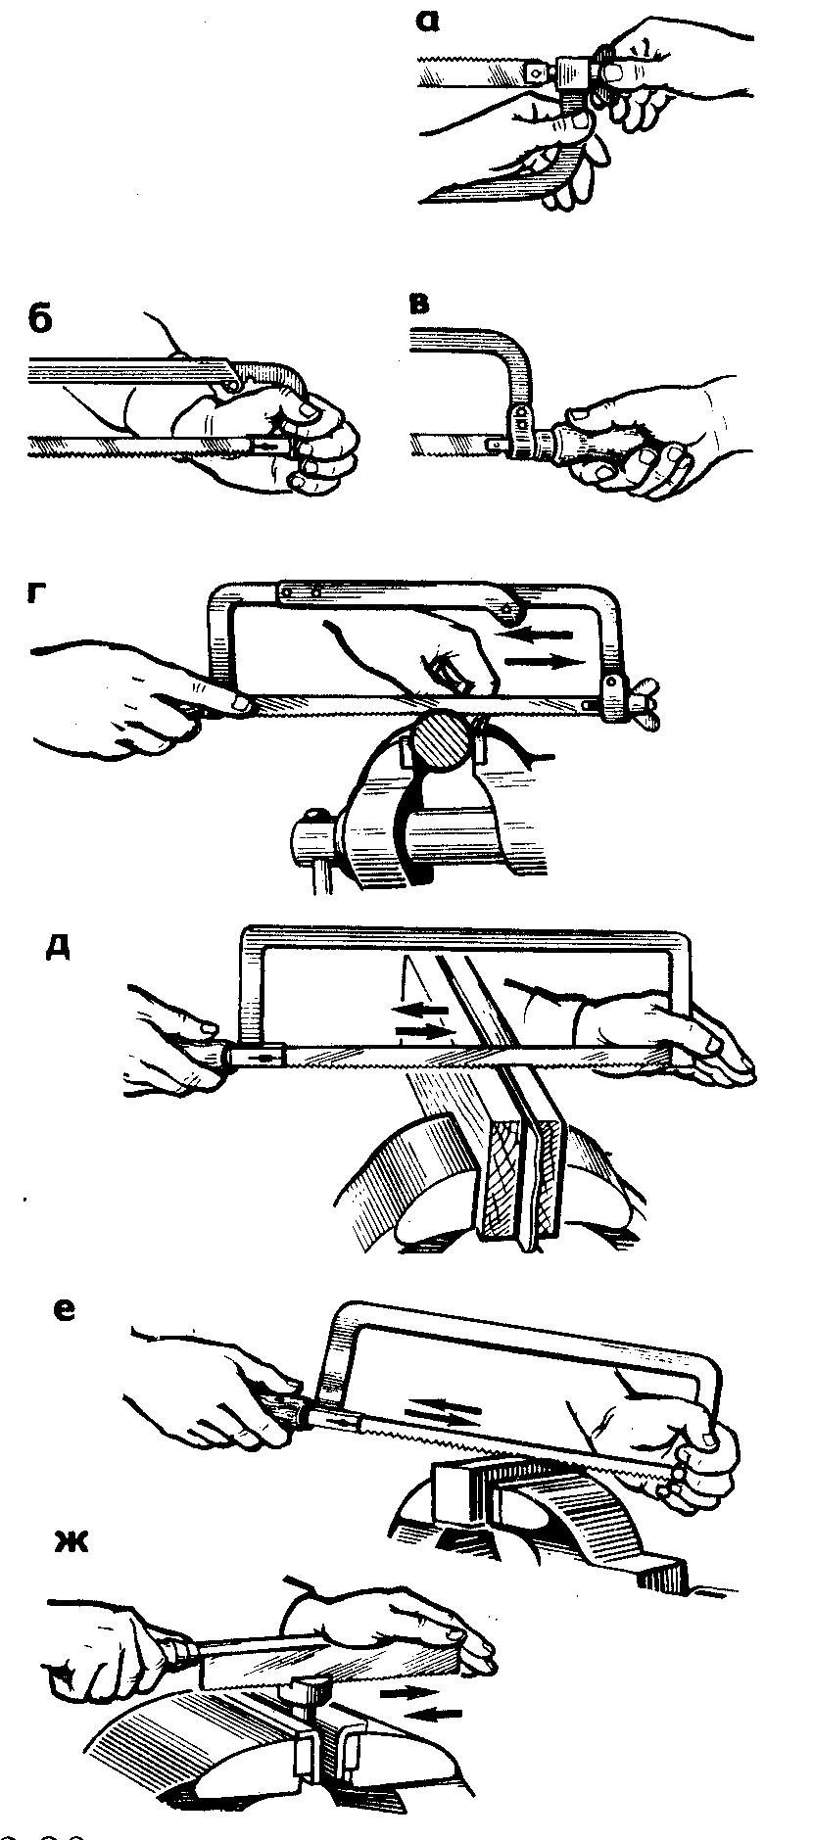
а - натяжка полотна; б - положение (хват) левой руки; в - положение правой руки; г - разрезание прутка круглого сечения; д - разрезание тонкого листа; е - разрезание прутка прямоугольного сечения; ж - прорезка шлица (прорези) специальной ножовкой
Рисунок 6.3
Приемы работы при резании металла ножовкой
6.1 Правила выполнения работ при разрезании металла
Правила резания металлов в значительной мере различаются в зависимости от используемого инструмента и материала, который подвергается разрезанию. Рассмотрим правила резания применительно к различным его методам.
Основные правила резания металла ножовкой (полосовой, листовой, прутковый материал; профильный прокат; трубы)
- Перед началом работы необходимо проверить правильность установки и натяжения полотна.
- Разметку линии реза необходимо производить по всему периметру прутка (полосы, детали) с припуском на последующую обработку 1...2 мм.
- Заготовку следует прочно закреплять в тисках.
- Полосовой и угловой материал следует разрезать по широкой части.
- В том случае, если длина реза на детали превышает размер от полотна до рамки ножовочного станка, резание необходимо производить полотном, закрепленным перпендикулярно плоскости ножовочного станка (ножовкой с повернутым полотном).
- Листовой материал следует разрезать непосредственно ножовкой в том случае, если его толщина больше расстояния между тремя зубьями ножовочного полотна. Более тонкий материал для разрезания надо зажимать в тиски между деревянными брусками и разрезать вместе с ними.
- Газовую или водопроводную трубу необходимо разрезать, закрепляя ее в трубном прижиме. Тонкостенные трубы при разрезании в тисках, используя для этого профильные деревянные прокладки.
- При разрезании необходимо соблюдать следующие требования:
- в начале резания ножовку наклонять от себя на 10...15⁰;
- при резании ножовочное полотно удерживать в горизонтальном положении;
- в работе использовать не менее трех четвертей длины ножовочного полотна;
- рабочие движения производить плавно, без рывков, примерно 40...50 двойных ходов в минуту.
- При проверке размера отрезанной части по чертежу отклонение реза от разметочной риски не должно превышать 1 мм в большую сторону.

6.2 Правила безопасности труда
- Запрещается выполнять резание со слабо или чересчур сильно натянутым полотном, так как это может привести к поломке полотна и ранению рук.
- Во избежание поломки полотна и ранения рук при резании не следует сильно нажимать на ножовку вниз.
- Запрещается пользоваться ножовкой со слабо насаженной или расколотой рукояткой.
- При сборке ножовочного станка следует использовать штифты, которые плотно, без качки, входят в отверстия головок.
- При выкрашивании зубьев ножовочного полотна работу прекратить и заменить полотно на новое.
- Во избежание соскакивания рукоятки и ранения рук во время рабочего движения ножовки не ударять передним торцом рукоятки о разрезаемую деталь.
Ручные ножницы (рис.6.4) бывают правыми и левыми. У правых ножниц скос на режущей части на каждой из половин находится с правой стороны, а у левых – с левой. Ручными ножницами можно резать листовую сталь толщиной до 0,7 мм, кровельное железо толщиной до 1,0 мм, листы меди и латуни толщиной до 1,5 мм. Такие ножницы (рис.6.4, а) предназначены для разрезания материала по прямой линии или по дуге большого радиуса. Если требуется вырезать в листовом материале отверстие или вырезать деталь по контуру с малыми радиусами кривизны, применяют ножницы с криволинейными лезвиями (рис. 6.4, б) или пальцевые ножницы с тонкими и узкими режущими лезвиями (рис.6.4, в).
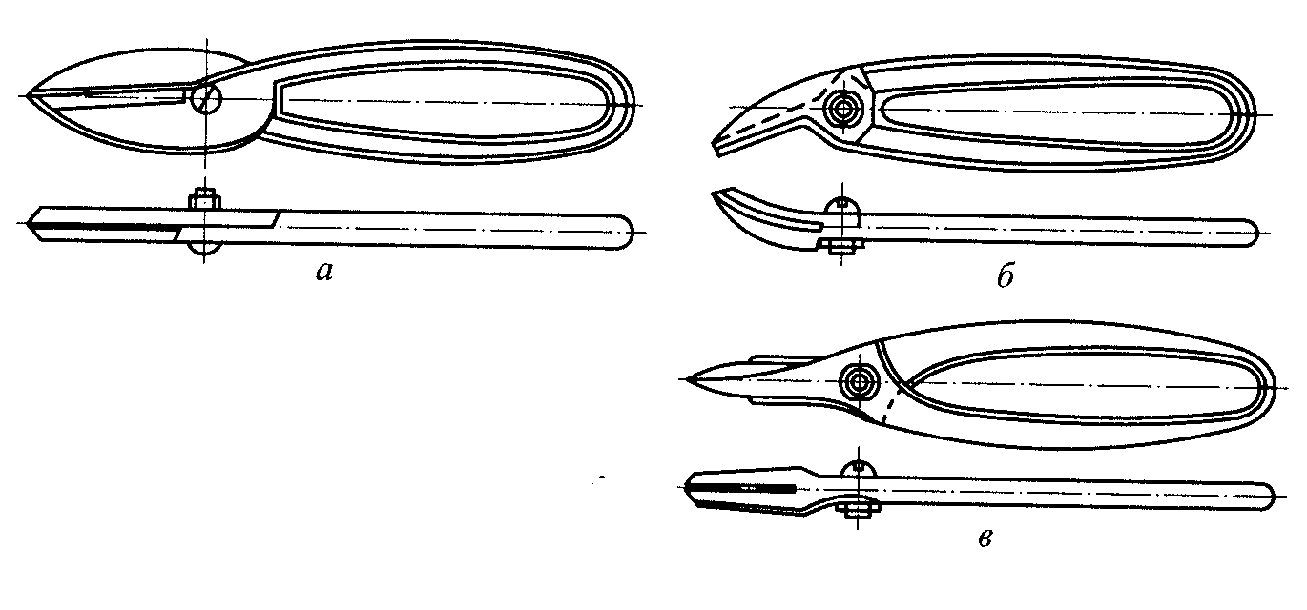
а - правые; б - с криволинейными
лезвиями; в - пальцевые
Рисунок 6.4
Ножницы ручные
Все ножницы, независимо от их конструкции, в своей основе имеют (как и другие режущие инструменты) режущий клин. Форма режущего клина ножниц характеризуется следующими геометрическими параметрами (рис.6.5): углом заострения; задним углом; обеспечивающим уменьшение трения при работе ножницами и составляющим 2...3⁰. С целью уменьшения усилий, прикладываемых при резании, режущие ножи устанавливают под углом (чем больше этот угол, тем меньше усилие резания). При увеличении этого угла создаются усилия, выталкивающие лист из-под ножей, в связи с этим величину угла выбирают в пределах 7...12^{о}, что создает оптимальные условия для резания. Угол заострения выбирают в зависимости от обрабатываемого материала (чем тверже материал, тем большим должен быть этот угол).
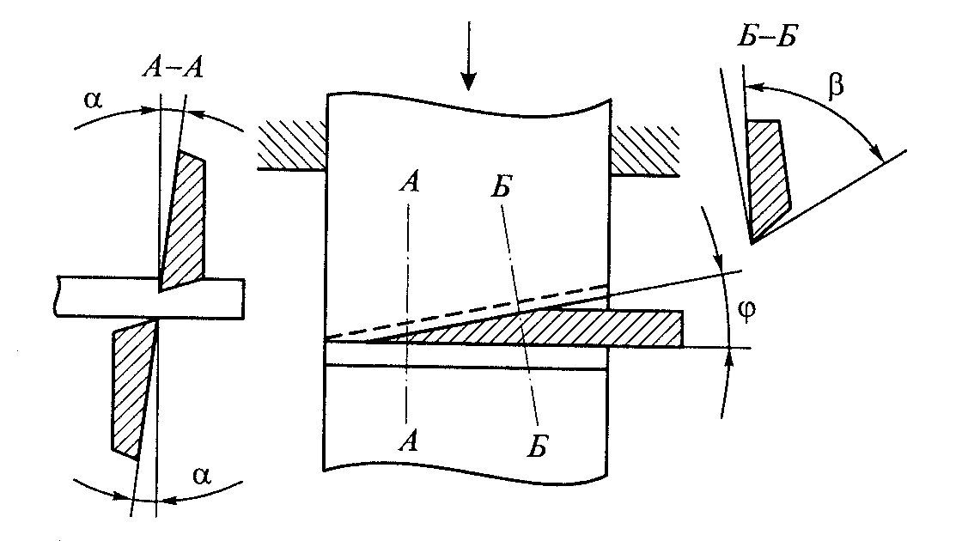
α - задний угол; β - угол заострения; φ - угол между лезвиями
Рисунок 6.5 Геометрические параметры лезвий ножниц
Для мягких металлов и сплавов (например, меди, латуни) он составляет 65⁰; для металлов средней твердости – 70...75⁰, а для твердых материалов – 80⁰. Если требуется разрезать листы большой толщины (до 2,0 мм), применяют стуловые ножницы (рис. 6.6). У этих ножниц одна рукоятка имеет отогнутый вниз конец; этим заостренным концом ножницы закрепляют в деревянной колоде или тисках. Вторая рукоятка служит для нажатия и собственно резания.
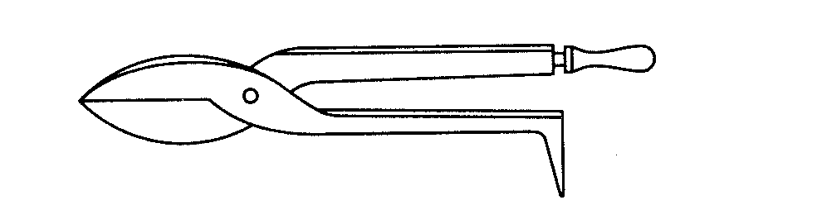
Рисунок 6.6 Стуловые ножницы
Хорошего эффекта при резании листовой стали толщиной до 2,5 мм можно добиться при использовании силовых ножниц (рис.6.7). При работе рукоятку 4 с насечкой закрепляют в тисках, а рукоятку 5 с пластмассовым наконечником захватывают правой рукой. Рабочая рукоятка 5 представляет собой систему двух последовательно соединенных рычагов. Первый рычаг 7 заканчивается ножом 1 и соединен винтом 2 через шайбу 8 с рукояткой 4. Рукоятка 5 через ось 6 и шарнирное звено 3 также соединена с рукояткой 4. Эта система рычагов обеспечивает увеличение силы резания приблизительно в два раза по сравнению с обычными ножницами таких же габаритов.
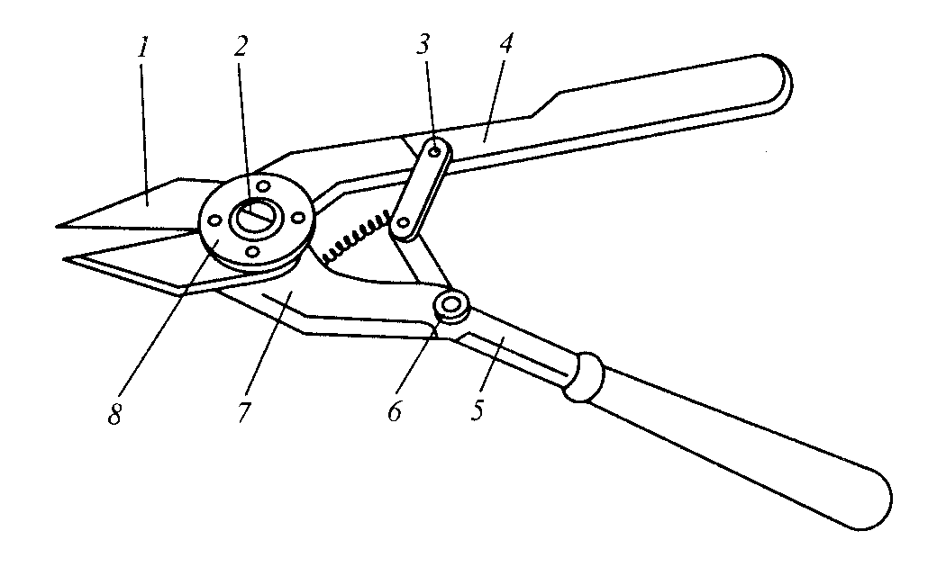
1 - нож; 2 - винт; 3 - шарнирное звено; 4 - рукоятка с насечкой; 5 - рукоятка с пластмассовым наконечником; 6 - ось; 7 - рычаг; 8 - шайба
Рисунок 6.7 Силовые ножницы
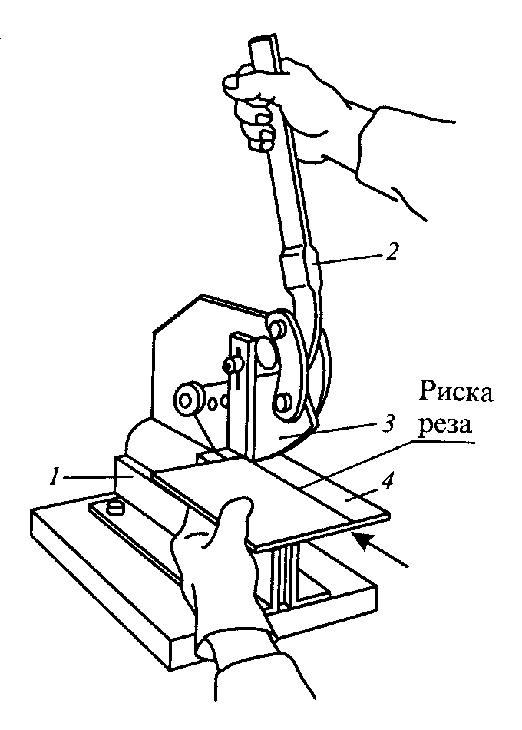
Настольные ручные рычажные ножницы (рис.6.8) применяют для разрезания листовой стали толщиной до 4 мм, алюминия и латуни – до 6 мм. Основание 1 ножниц закрепляют на верстаке болтами. Рукоятка 2 обеспечивает возвратно-поступательное движение ножа 3. Второй нож 4 закреплен в корпусе основания 1. Разрезаемый лист укладывают на полку неподвижного ножа и, перемещая подвижный нож 3 рукояткой 2, выполняют разрезание листа по разметочной риске. Рычажные ножницы могут несколько отличаться друг от друга по конструкции, но принцип их действия во всех случаях одинаков.
1 - основание; 2 - рукоятка;
3 - нож; 4 - стол-нож
Рисунок 6.8
Настольные ручные
рычажные ножницы
Труборезы (рис.6.9) применяют для разрезания труб различного диаметра вместо слесарной ножовки, а также более качественного разрезания труб. Труборез представляет собой специальное приспособление, у которого режущим инструментом служат стальные дисковые резцы-ролики. Наиболее распространены роликовые, хомутиковые и цепные труборезы.
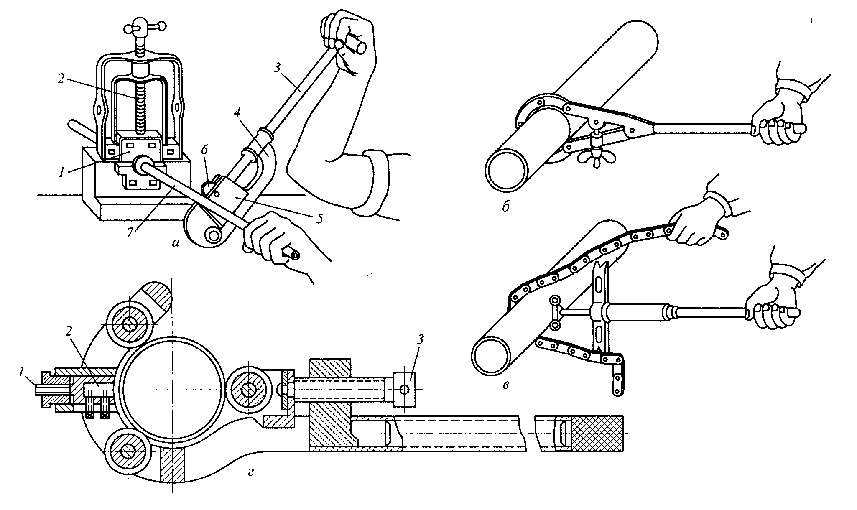
а - роликовый: 1 - прижим; 2 - винт; 3 - винтовой рычаг; 4 - скоба; 5 - кронштейн; 6 - режущие ролики; 7 труба; б - хомутиковый; в - цепной; г - резцовый: 1 - нажимной винт; 2 - отрезной резец; 3 - винт
Рисунок 6.9 Труборезы
Роликовый труборез (рис.6.9, а) состоит из скобы 4, винтового рычага 3 и трех дисковых режущих роликов 6, два из которых установлены на осях в скобе 4, а третий смонтирован на оси, закрепленной в подвижном кронштейне 5. Разрезаемую трубу закрепляют в прижиме 1 винтом 2, после чего труборез устанавливают на трубу 7. При вращении винтового рычага 3 вправо кронштейн 5 переместит режущий ролик 6 до соприкосновения со стенкой трубы под некоторым нажимом. Труборез с тремя роликами режет одновременно в трех местах, поэтому при работе его слегка раскачивают при помощи рычага (примерно на одну треть оборота в каждую сторону). Для повышения качества разрезания место реза смазывают маслом.
Для разрезания труб большого диаметра применяют хомутиковые или цепные труборезы (рис. 6.9, б, в).
При резании роликовыми труборезами происходит вдавливание внутрь трубы ее торца, что ведет к образованию заусенцев и необходимости дальнейшей обработки трубы для их удаления. Исключить этот недостаток позволяет резцовый труборез (рис. 6.9, г), у которого ролики выполняют лишь функцию центрирования трубы в приспособлении, а резание производится резцом 2, который по мере врезания в трубу подается нажимным винтом 1. Нажим роликов осуществляется при помощи винта 3.
Основные правила резания листового металла толщиной до 0,7 мм ручными ножницами.
- При разметке вырезаемой детали необходимо предусматривать припуск до 0,5 мм на последующую обработку.
- Разрезание следует производить острозаточенными ножницами в рукавицах.
- Разрезаемый лист располагать строго перпендикулярно лезвиям ножниц.
- В конце реза не следует сводить ножницы полностью во избежание надрыва металла.
- Необходимо следить за состоянием оси-винта ножниц. Если ножницы начинают «мять» металл, нужно слегка подтянуть винт.
- При резании материала толщиной более 0,5 мм (или при затрудненном нажатии на ручки ножниц) необходимо одну из ручек прочно закрепить в тисках.
- При вырезании детали криволинейной формы, например, круга, необходимо соблюдать следующую последовательность действий:
- Разметить контур детали и вырезать заготовку прямым резом с припуском 5...6 мм;
- Вырезать деталь по разметке, поворачивая заготовку по часовой стрелке.
- Резание следует производить точно по линии разметки (отклонения допускаются не более 0,5мм). Максимальная величина «зареза» в углах не должна быть более 0,5мм.

6.3 Основные правила резания листового и полосового
материала рычажными ножницами
- Резание необходимо производить в рукавицах во избежание пореза рук.
- Резание значительного по размерам листового материала (более 0,5 0,5м) следует производить вдвоем (один должен поддерживать лист и продвигать его в направлении «от себя» по нижнему ножу, другой – нажимать на рычаг ножниц).
- В процессе работы разрезаемый материал (лист, полосу) необходимо располагать строго перпендикулярно плоскости подвижного ножа.
- В конце каждого реза не следует доводить ножи до полного сжатия во избежание «надрыва» разрезаемого материла.
- После окончания работы нужно закреплять рычаг ножниц фиксирующим штифтом в нижнем положении.

6.4 Основные правила резания труб труборезом
- Линию реза следует отмечать мелом по всему периметру трубы.
- Трубу необходимо прочно закреплять в трубном прижиме или тисках. Закрепление трубы в тисках нужно производить с использованием профильных деревянных прокладок. Место реза следует располагать не далее чем 80...100 мм от губок прижима или тисков.
- В процессе резания необходимо соблюдать следующие требования:
- смазывать место реза,
- следить за перпендикулярностью рукоятки трубореза оси трубы,
- внимательно следить за тем, чтобы режущие диски располагались точно, без перекоса, по линии реза,
- не прикладывать больших усилий при вращении винта рукоятки трубореза для подачи режущих дисков,
- в конце разрезания поддерживать труборез обеими руками; следить за тем, чтобы отрезанный кусок трубы не упал на ноги.
6.5 Механизированный инструмент и оборудование
для резки металлов
М
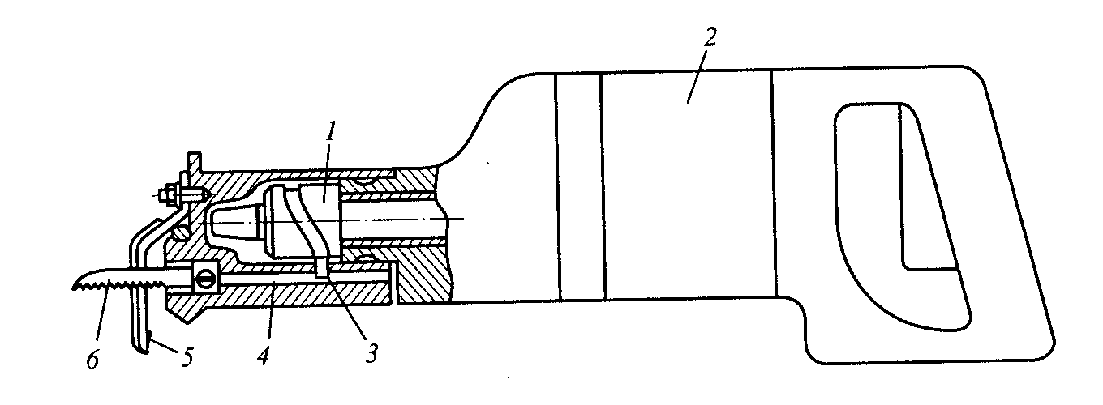
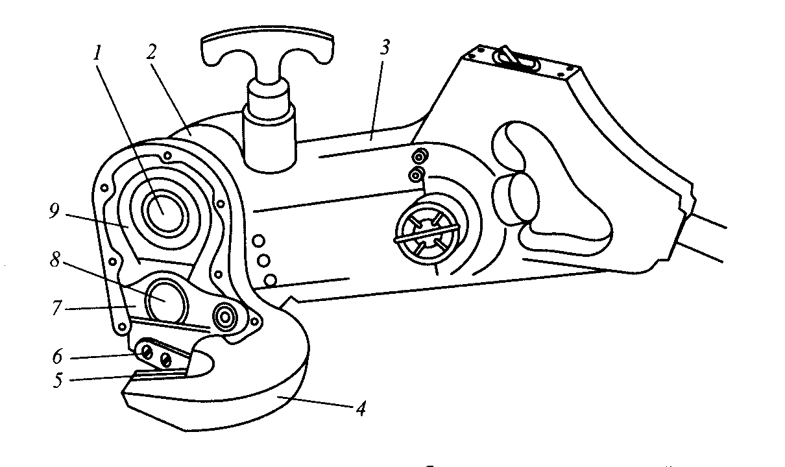
еханическая ножовка (Рис.6.10) эффективна при разрезании материалов на рабочем месте слесаря.
1 - барабан; 2 - корпус; 3 - палец; 4 - ползун; 5 - скоба; 6 - ножовочное полотно
Рисунок 6.10 Механическая ножовка
1 - эксцентриковый валик; 2 - корпус ножевой головки; 3 - корпус; 4 - скоба; 5 - нижний нож; 6 - верхний нож; 7 - рычаг; 8 - палец; 9 - шатун
Рисунок 6.11 Ручные электровибрационные
ножницы
Ручные электровибрационные ножницы (рис.6.11) обеспечивают разрезание листовой стали до 2,7 мм.
Стационарное оборудование для разрезания металлов
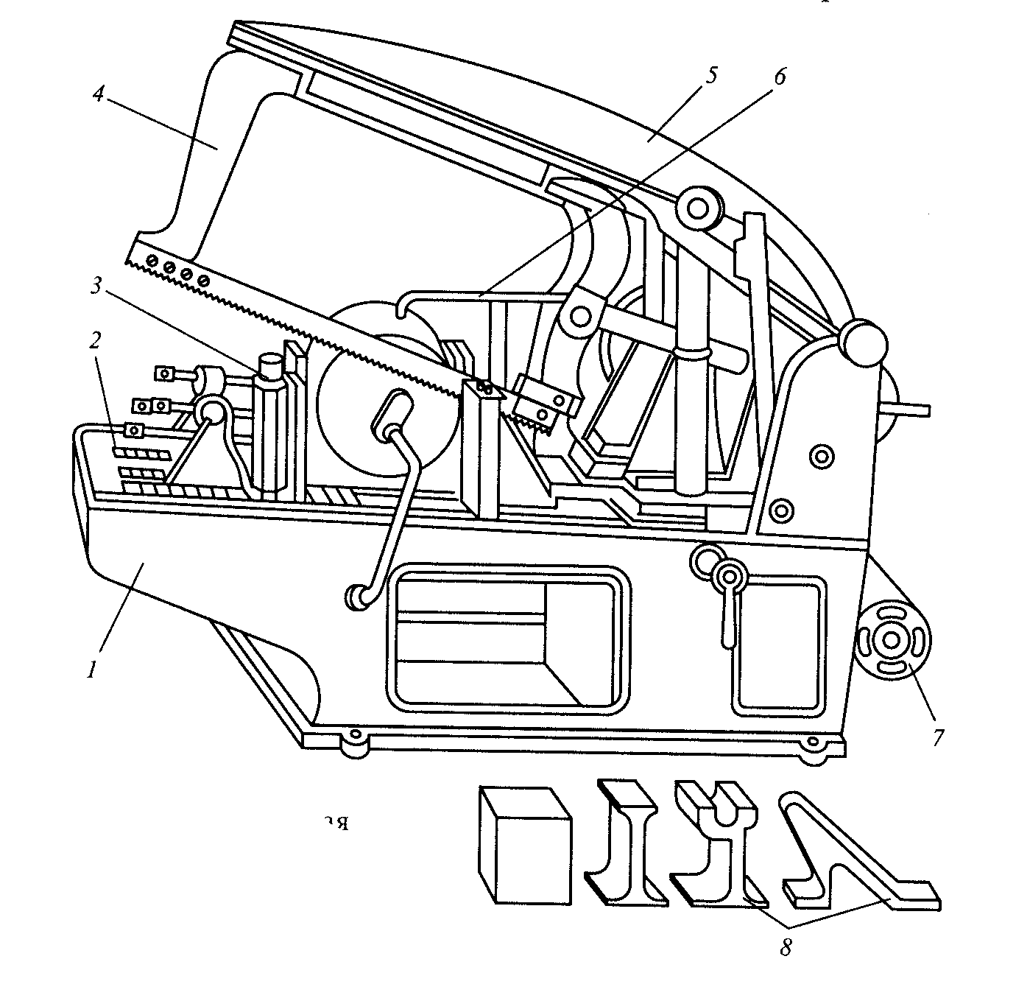
1 - станина; 2 - стол; 3 - тиски; 4 - рама; 5 - хобот; 6 - патрубок системы охлаждения; 7 - электродвигатель; 8 - сменные насадки
Рисунок 6.12
Стационарная механическая ножовка
Стационарная механическая (приводная) ножовка (рис.6.12) представляет собой металлорежущий станок.
Универсальная дисковая пила (рис.6.13) применяется для разрезания профильного металла различных сечений, профильных разрезов, надрезов и вырезов.
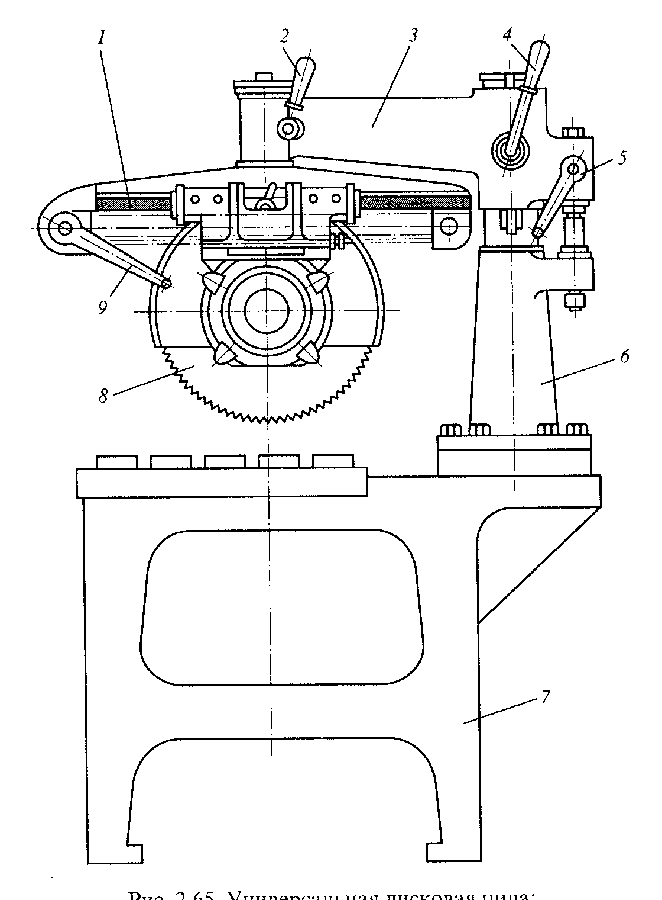
1 - электродвигатель; 2, 4, 5, 9 - рукоятки; 3 - кронштейн; 6 - вертикальная колонка; 7 - станина; 8 - режущий диск
Рисунок 6.13 Универсальная дисковая пила
Маятниковая пила (рис. 6.14) применяется в тех же случаях, что и универсальная дисковая.
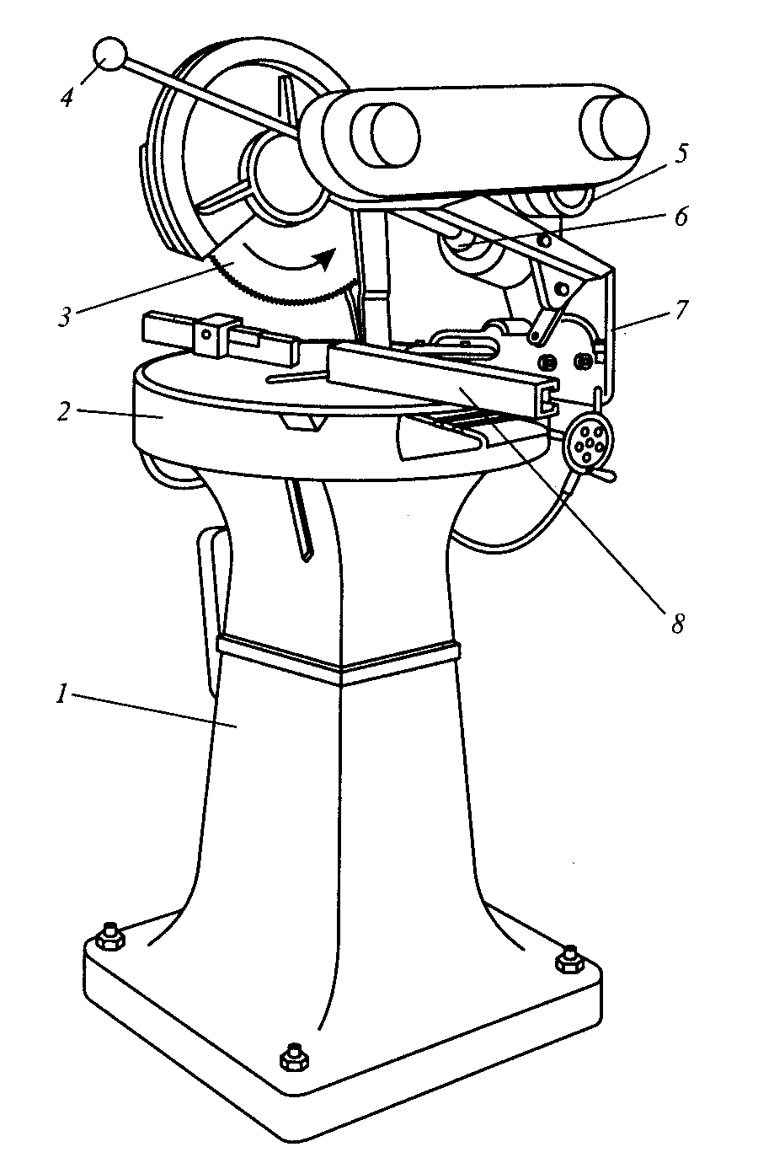
1 - станина; 2 - стол; 3 - режущий диск;
4 - рукоятка; 5 - шкив; 6 - качающийся хобот;
7 - кронштейн; 8 - опорная планка
Рисунок 6.14 Маятниковая пила
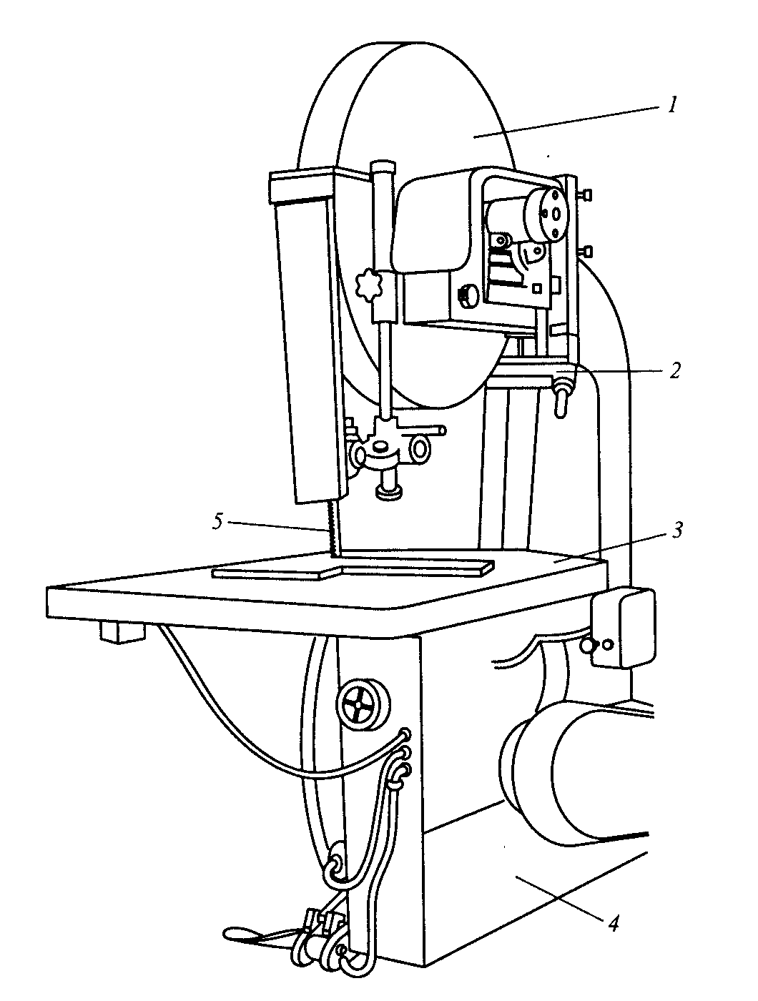
1 - кожух; 2 - маховик; 3 - стол; 4 - станина;
5 - режущее полотно
Рисунок 6.15 Ленточная пила
Ленточные пилы (рис. 6.15) предназначены для разрезания профильного материала и труб, а также листового и полосового материала. Этот метод разрезания наиболее эффективен при вырезании сложных криволинейных контуров для последующей обработки. Режущее полотно ленточной пилы представляет собой бесконечную ленту шириной 6-25 мм и толщиной 0,6 – 1,4 мм с насеченными на ее кромке зубьями. Узкие ленты применяют при резании металлов по криволинейным профилям с малыми радиусами закругления.
Для предупреждения сползания ленты со шкивов на их ободы наклеивают ленты из прорезиненной ткани.
Гильотинные ножницы (рис. 6.16). Разрезаемый лист устанавливают на стол и прижимают к нему пневматическими или гидравлическими прижимами 2.
Гильотинные ножницы допускают резание листов толщиной до 40 мм с длиной реза за один ход ножа до 3000мм. Для установки на столе станка листов большой длины служит подставка 7. Включение привода верхнего ножа осуществляют при помощи педали 6.
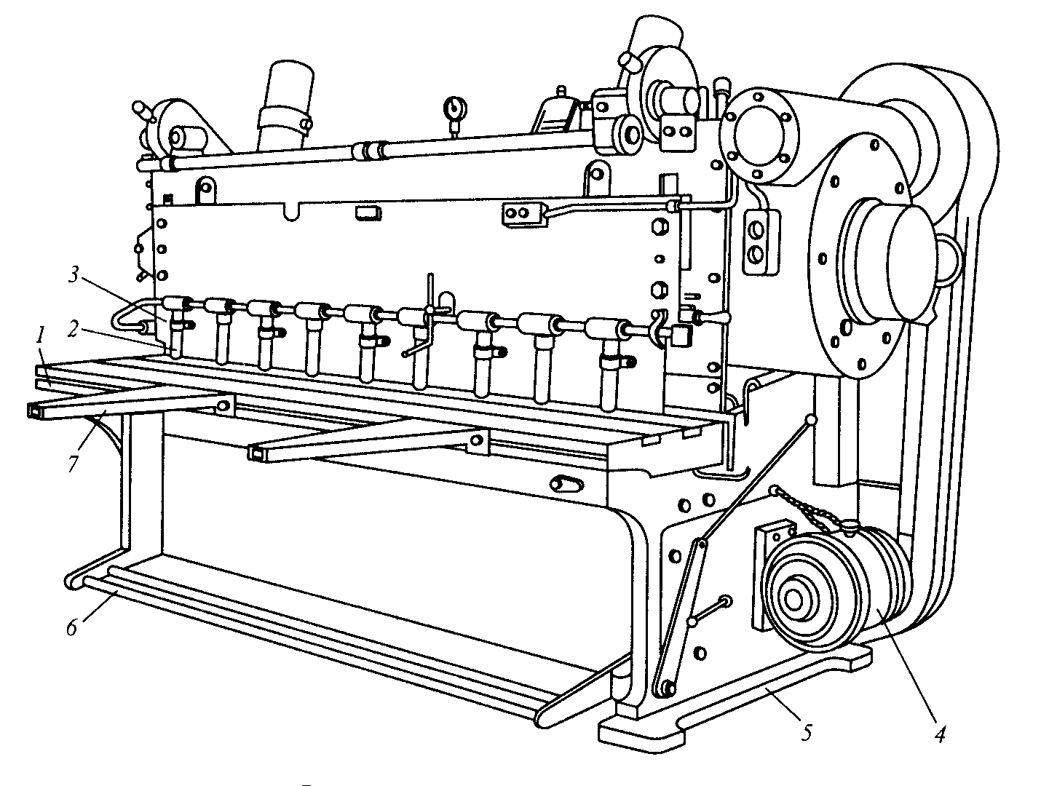
1 - стол; 2 - гидравлические прижимы; 3 - боковые
направляющие; 4 - электрический двигатель; 5 -
станина; 6 - педаль управления; 7 - подставка
Рисунок 6.16 Гильотинные ножницы
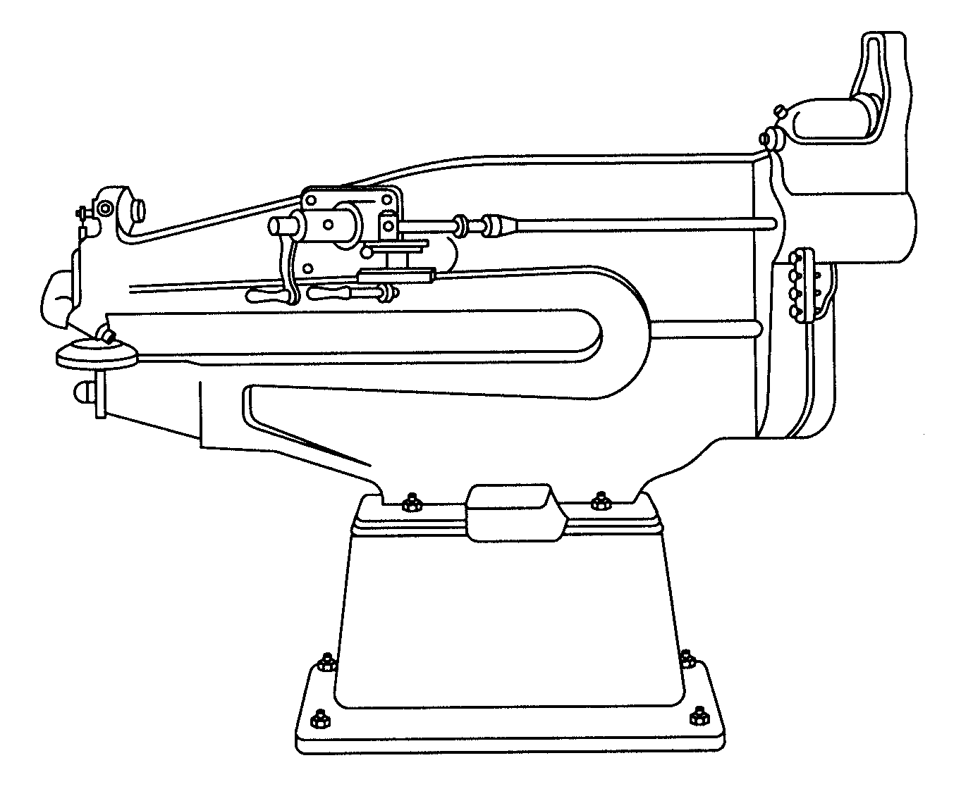
Рисунок 6.17 Роликовые ножницы
Роликовые ножницы – это ножницы с вращательным движением ножей. К этой группе оборудования относятся собственно роликовые ножницы и дисковые ножницы (рис. 6.17).
Роликовые ножницы могут быть с прямо установленными и наклонно установленными ножами. Их применяют при резании полос от листа без ограничения длины и вырезания криволинейных заготовок по разметке. У ножниц с наклонно установленными ножами станина имеет форму скобы, что позволяет разрезать листы большого размера.
Дисковые ножницы (рис. 6.18) применяют для разрезания листов и полос неограниченной длины, а также для резки по криволинейному контуру. Ножницы могут разрезать листы толщиной до 25 мм.
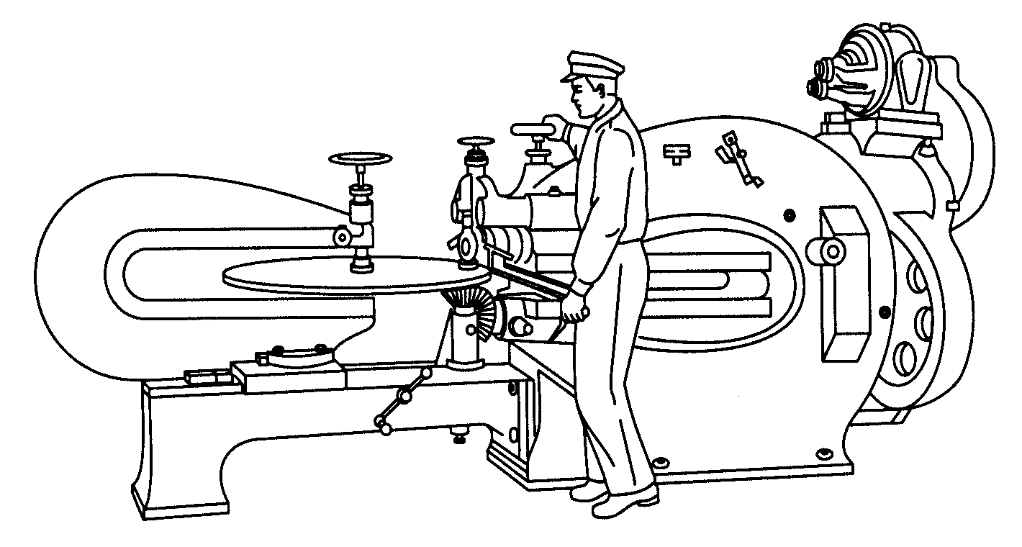
Рисунок 6.18 Дисковые ножницы
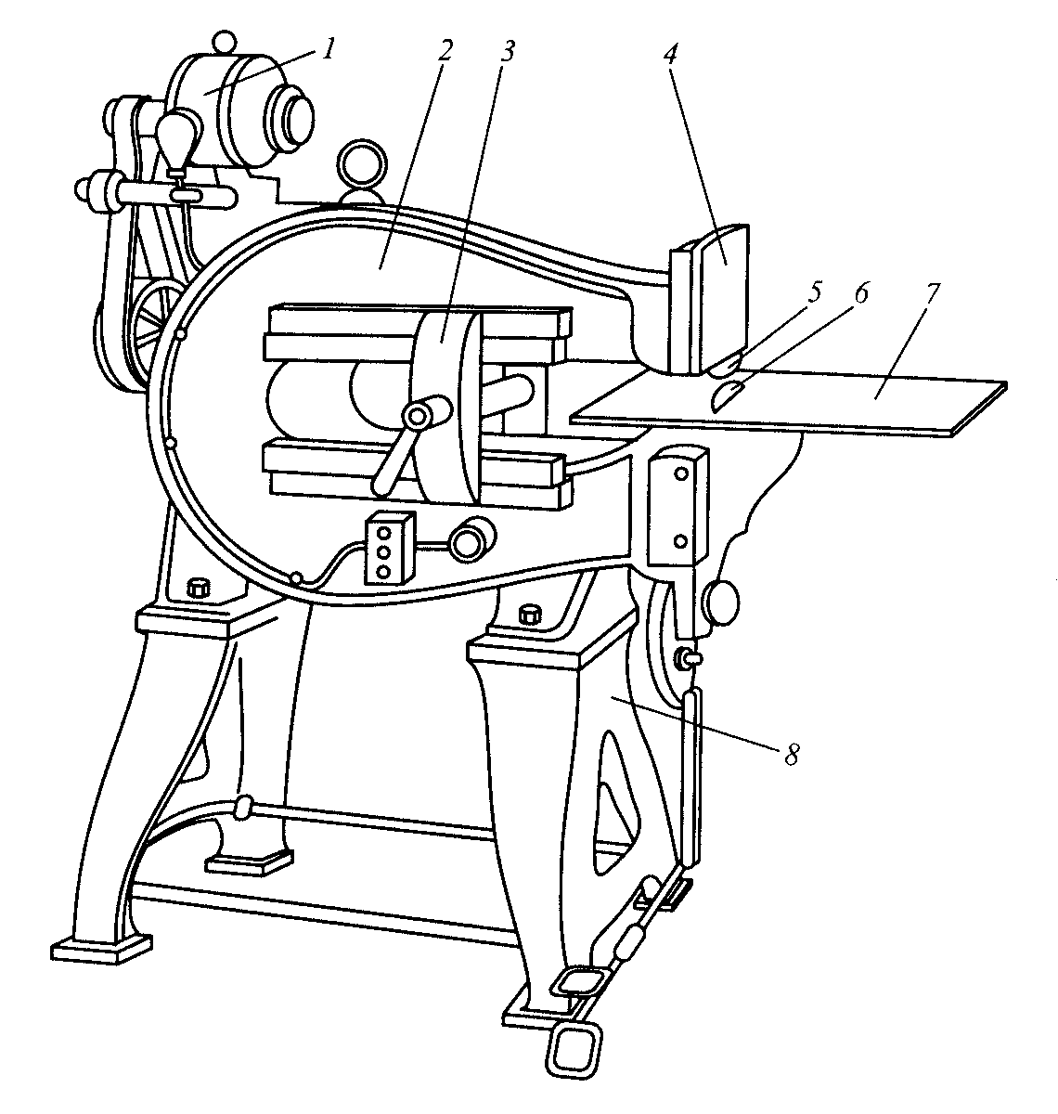
1 - электродвигатель; 2 - скоба; 3 - упор; 4 - головка скобы; 5 - верхний нож; 6 - нижний нож; 7 - стол; 8 - станина
Рисунок 6.19 Вибрационные ножницы
Вибрационные ножницы представляют собой станок с короткими ножами (рис. 6.19)

6.6 Типичные дефекты при резании металла, причины их появления и способы предупреждения
Таблица 4
Дефект | Причина | Способ предупреждения
Резание слесарной ножовкой
Перекос реза | Слабо натянуто полотно. Резание производилось поперек полосы или полки угольника | Натянуть полотно таким образом, чтобы оно туго поддавалось нажатию пальцем сбоку
Выкрошивание зубьев полотна | Неправильный подбор полотна. Дефект полотна – полотно перекалено | Полотно следует подбирать таким образом, чтобы шаг зубьев был не более половины толщины заготовки, т.е. чтобы в работе участвовало два-три зуба. Вязкие металлы (алюминий и его сплавы) резать полотнами с более мелким зубом, тонкий материал закреплять между деревянными брусками и разрезать вместе с ними
Поломка полотна | Сильное нажатие на ножовку. Слабое натяжение полотна. Полотно перетянуто. Неравномерное движение ножовкой при резании | Ослабить вертикальное (поперечное) нажатие на ножовку, особенно при работе новым, а также сильно натянутым полотном. Ослаблять нажатие на ножовку в конце реза. Движения ножовкой производить плавно, без рывков. Не пытаться исправлять перекос реза перекосом ножовки. Если полотно тупое, то необходимо заменить его.
Резание ручными ножницами
При резании листового материла ножницы мнут его | Тупые ножницы. Ослаблен шарнир ножниц | Резание производить только острозаточен-ными ножницами. Перед началом резания проверить и, если необходимо, подтянуть шарнир ножниц так, чтобы раздвигание ручек производилось плавно, без заеданий и качки
«Надрывы» при резании листового материала | Несоблюдение правил резания | Во время работы ножницами следить, чтобы лезвия ножниц не сходились полностью, так как это приводит к «надрывам» металла в конце реза
Отступление от линии разметки при резании электровибрационными ножницами | Несоблюдение правил резания | При резании листового материала больших размеров (более 500 мм) лист задней кромкой упереть в какой-либо упор и разрезание производить перемещением (подачей) ножниц. При вырезании заготовок с криволинейными контурами (особенно при небольших размерах заготовок) подачу производить передвижением заготовки
Ранение рук | Работа производилась без рукавиц | Работать ножницами следует только в брезентовых рукавицах (прежде всего на левой руке, поддерживающей разрезаемый лист)
Резание труб труборезом
Грубые задиры в местах закрепления трубы | Нарушение правил закрепления труб | Прочно закреплять трубу в трубном прижиме, чтобы она не проворачивалась в процессе резания. При закреплении трубы в тисках использовать деревянные прокладки
Продолжение таблицы 4
«Рваный» торец отрезанной трубы | Несоблюдение правил резания труб | Точно устанавливать диски трубореза по разметочным меткам. Внимательно следить в процессе резания за перпендикулярностью рукоятки трубореза к оси трубы (при этом условии режущие диски трубореза не смещаются и линия реза не перекашивается). При каждом повороте трубореза поджимать его винт не более чем на половину оборота. Обильно смазывать оси режущих дисков и места реза

